Écris le titre de l’album que nous travaillons en capitale d’imprimerie.
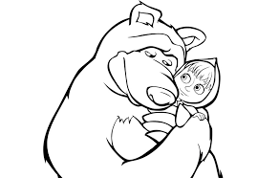

BIENVENUE AU CIRQUE

